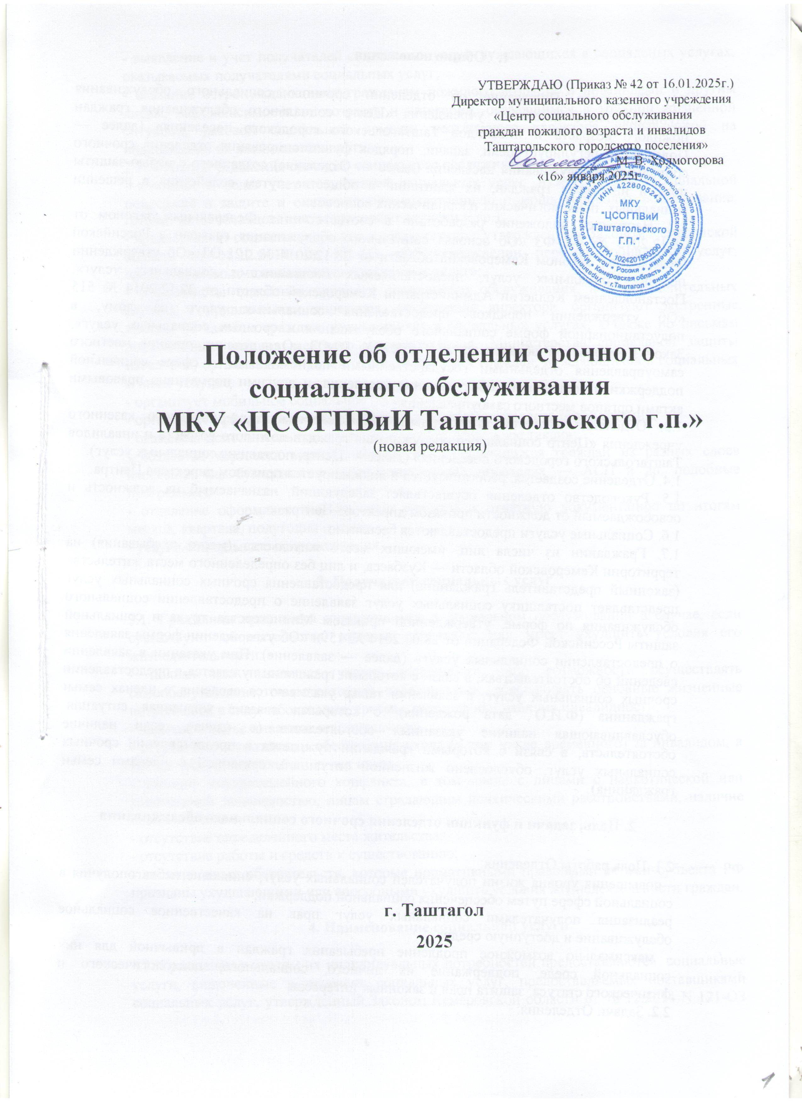

- Общие положения

1.1. Настоящее Положение об отделении срочного социального обслуживания Муниципального казенного учреждения «Центр социального обслуживания граждан пожилого возраста и инвалидов Таштагольского городского поселения» (далее — Положение) регулирует цели, задачи, порядок функционирования отделения срочного социального обслуживания населения (далее — Отделение) созданного с целью защиты прав и интересов граждан, их адаптации в обществе путем содействия в решении социальных, психологических и юридических вопросов.
1.2. Настоящее положение разработано в соответствии с Федеральным законом от 28.12.2013 № 442-ФЗ «Об основах социального обслуживания граждан в Российской Федерации», Законом Кемеровской области от 28.12.2014 № 121-ОЗ «Об утверждении перечня социальных услуг, предоставляемых поставщиками социальных услуг», Постановлением Коллегии Администрации Кемеровской области от 22.12.2014 № 515 «Об утверждении порядков предоставления социальных услуг на дому, в полустационарной форме социального обслуживания и срочных социальных услуг», Закон Кемеровской области от 27.07.2002 № 99-ОЗ «О наделении органов местного самоуправления отдельными государственными полномочиями в сфере социальной поддержки и социального обслуживания населения, и другими нормативно правовыми актами органов местного самоуправления.
1.3. Отделение является структурным подразделением Муниципального казенного учреждения «Центр социального обслуживания граждан пожилого возраста и инвалидов Таштагольского городского поселения» (далее — Центр, поставщик социальных услуг).
1.4. Отделение создается, реорганизуется и ликвидируется приказом директора Центра.
1.5. Руководство отделения осуществляет заведующий, назначаемый на должность и освобождаемый от должности приказом директора Центра.
1.6. Социальные услуги предоставляются бесплатно.
1.7. Гражданин из числа лиц, имеющих место жительства (место пребывания) на территории Кемеровской области — Кузбасса, и лиц без определенного места жительства (законный представитель гражданина) для предоставления срочных социальных услуг представляет поставщику социальных услуг заявление о предоставлении социального обслуживания по форме, утвержденной приказом Министерства труда и социальной защиты Российской Федерации от 28.03.2014 № 159н «Об утверждении формы заявления о предоставлении социальных услуг» (далее — заявление). При указании в заявлении сведений об обстоятельствах, в связи с которыми гражданин нуждается в предоставлении срочных социальных услуг, в заявлении также указываются сведения о членах семьи гражданина (Ф.И.О., дата рождения), с которыми связана жизненная ситуация, обуславливающая наличие указанных обстоятельств (в случае, если наличие обстоятельств, в связи с которыми гражданин нуждается в предоставлении срочных социальных услуг, обусловлено жизненной ситуацией, связанной с членами семьи гражданина).

2. Цель, задачи и функции отделения срочного социального обслуживания

2.1. Цель работы Отделения:
- повышения уровня жизни получателей социальных услуг, снижение неблагополучия в социальной сфере путем обеспечения социальной поддержки;
реализация получателями социальных услуг прав на качественное социальное обслуживание и доступную среду;
- максимально возможное продление пребывания граждан в привычной для них социальной среде, поддержание их личного, социального, психологического и физического статуса, защита прав и законных интересов.
2.2. Задачи Отделения:
- выявление и учет получателей социальных услуг, нуждающихся в социальных услугах, оказываемых получателями социальных услуг;
- оказание остронуждающимся гражданам пожилого возраста и инвалидами и другим лицам, вне зависимости от возраста и категорий, оказавшимся в трудной жизненной ситуации, разовой социальной помощи неотложного характера направленной на поддержание их жизнедеятельности.
2.3. Функции отделения срочного социального обслуживания:
- выявляет и ведет учет получателей социальных услуг, нуждающихся в социальной поддержке и защите и оказывает непосредственную помощь (проводит обследование, готовит акты обследования, запрашивает справки и др.);
- предоставляет социальные услуги в соответствии с утвержденным Законом Кемеровской области от 18.12.2014 № 121-ОЗ «Об утверждении перечня социальных услуг, предоставляемых поставщиками социальных услуг»;
- специалисты отделения срочного социального обслуживания, а в исключительных случаях с привлечением директора, заместителя директора, организуют экстренные выезды по заявкам граждан, нуждающихся в социальных услугах, а также по письмам должностных органов местного самоуправления, Министерства социальной защиты населения, организаций и учреждений, выявивших граждан, нуждающихся в социальных и иных услугах;
- организует мобильное социальное обслуживание;
- организует эффективную работу проката технических средств реабилитации;
- оказывает дополнительную платную услугу «Социальное такси»;
- создается картотека малообеспеченных и нуждающихся граждан из разных слоев населения (на бумажных и (или) электронных носителях — АСП и др. подобные программы);
- отделение оформляет необходимую учетную и отчетную документацию по итогам месяца, квартала, полугодия и года;
- услуги социального сопровождения.

3. Получатели социальных услуг

3.1. Гражданин признается нуждающимся в социальном обслуживании в случае, если существуют обстоятельства, которые ухудшают или могут ухудшить условия его жизнедеятельности:
- полная или частичная утрата способности либо возможности осуществлять самообслуживание, самостоятельно передвигаться, обеспечивать основные жизненные потребности в силу заболевания, травмы, возраста или наличия инвалидности;
- наличие в семье инвалида или инвалидов;
- отсутствие возможности обеспечения ухода (в том числе временного) за инвалидом, а так же отсутствие попечение над ними;
- наличие внутрисемейного конфликта, в том числе с лицами с наркотической или алкогольной зависимостью, лицам страдающим психическими расстройствами, наличие насилия в семье;
- отсутствие определенного места жительства;
- отсутствие работы и средств к существованию;
- наличие иных обстоятельств, которые нормативными правовыми актами субъекта РФ признаны ухудшающими или способными ухудшить условия жизнедеятельности граждан.

4. Наименование социальной услуги

4.1. Гражданам с учетом их индивидуальных потребностей предоставляются социальные услуги, включенные в перечень социальных услуг, предоставляемых поставщиками социальных услуг, утвержденный Законом Кемеровской области от 18.12.2014 N 121-ОЗ "Об утверждении перечня социальных услуг, предоставляемых поставщиками социальных услуг".
4.2. Срочное социальное обслуживание включает в себя следующие социальные услуги из числа предусмотренных стандартами социальных услуг (срочных социальных услуг):
- обеспечение бесплатными наборами продуктов;
- обеспечение одеждой, обувью и другими предметами первой необходимости;
- содействие в получении юридической консультации в целях защиты прав и законных интересов получателей социальных услуг;
- содействие в получении экстренной психологической помощи с привлечением к этой работе психологов и священнослужителей;
- разовое оказание материальной помощи;
- оформление документов на получение путевок в стационарные учреждения социального обслуживания Кемеровской области;
предоставление дополнительных социальных услуг:
а) социального такси (Постановление администрации Таштагольского муниципального района № 482-п от 30.06.2017г.),
б) прокат средств реабилитации во временное пользование (костыли, ходунки и др. в соответствии с положением по ТСР МКУ «ЦСОГПВиИ Таштагольского г. п.»),
-оказание других форм срочной социальной помощи, обусловленных региональными особенностями.

5 Перечень документов, необходимых для предоставления социальной услуги

5.1. Для получения социальных услуг граждане предоставляют поставщику социальных услуг следующие документы:
5.1.1 заявление;
5.1.2. документ, удостоверяющий личность гражданина.
В качестве документа удостоверяющего личность гражданина, не достигшего 14 лет, из числа граждан Российской Федерации, представляется копия его свидетельства о рождении.
5.1.3. Документы, удостоверяющие личность и подтверждающие полномочия законного представителя гражданина (представляются в случае его обращения от имени гражданина).
5.1.4. Документ, подтверждающий право на пребывание на территории Российской Федерации гражданина, признанного беженцем. В качестве указанного документа представляется удостоверение беженца.
5.1.5. Документ, подтверждающий право на постоянной проживание на территории Российской Федерации гражданина из числа иностранных граждан и лиц без гражданства. В качестве указанного документа представляется вид на жительство.
5.1.6. Документ, подтверждающий место жительства (место пребывания) гражданина на территории Кемеровской области -Кузбасса.
Для подтверждения места жительства представляется паспорт гражданина Российской Федерации или иной документ, выданный органом регистрационного учета или органом миграционного учета, удостоверяющий сведения о месте жительства, или решение суда об установлении факта места жительства, для подтверждения места пребывания — свидетельство о регистрации по месту пребывания, выданное органом регистрационного учета, или иной документ, выданный органом регистрационного учета или органом миграционного учета, удостоверяющий сведения о месте пребывания.
5.1.7. Документы, подтверждающие наличие обстоятельства, которое ухудшает или может ухудшить условия жизнедеятельности гражданина:
5.1.7.1. Для подтверждения наличия полной или частичной утраты способности либо возможности осуществлять самообслуживание, самостоятельно передвигаться, обеспечивать основные жизненные потребности в силу заболевания, травмы, возраста или наличия инвалидности, предоставляется справка, подтверждающая факт установления гражданину инвалидности, выданная федеральным государственным учреждением медико-социальной экспертизы, либо справка, выданная медицинской организацией, подтверждающая полную или частичную утрату гражданином способности либо возможности осуществлять самообслуживание, самостоятельно передвигаться, обеспечивать основные жизненные потребности в силу заболевания, травмы или возраста.
5.1.7.2. Для подтверждения наличия в семье инвалида или инвалидов, в том числе ребенка-инвалида или детей-инвалидов, нуждающихся в постоянном постороннем уходе, представляются:
а) документы о члене (членах) семьи гражданина, с которым(и) связана жизненная ситуация, обуславливающая наличие указанного обстоятельства:
свидетельство о рождении, документ о рождении ребенка (при регистрации акта гражданского состояния компетентным органом иностранного государства), свидетельство о заключении брака, документ о заключении брака (при регистрации акта гражданского состояния компетентным органом иностранного государства);
документ органа опеки и попечительства об установлении опеки (попечительства);
свидетельство об усыновлении (удочерении) ребенка (вступившее в силу решение суда об усыновлении (удочерении) ребенка);
документы, выданные органами записи актов гражданского состояния, подтверждающие смену фамилии (имени, отчества);
б) справка, подтверждающая факт установления члену семьи гражданина инвалидности, выданная федеральным государственным учреждением медико-социальной экспертизы.
5.1.7.3. Для подтверждения наличия внутрисемейного конфликта, в том числе с лицами с наркотической или алкогольной зависимостью, лицами, имеющими пристрастие к азартным играм, лицами, страдающими психическими расстройствами, наличие насилия в семье, представляются документы, подтверждающие наличие внутрисемейного конфликта или насилия в семье (заключение врачей-специалистов, заключение педагога-психолога, социального педагога, выписка (выписной эпикриз) из медицинской карты, иные документы, подтверждающие наличие внутрисемейного конфликта или насилия в семье).
5.1.7.4. Для подтверждения факта отсутствия работы и средств к существованию, предоставляются трудовая книжка, сведения о трудовой деятельности.
5.1.7.5. Для подтверждения нахождения в трудной жизненной ситуации (утрата имущества в результате аварии, опасного природного явления (пожар, землетрясение, ураган, паводок, наводнение), техногенные катастрофы, стихийного или иного бедствия, наличие обстоятельства, при котором существует угроза жизни и (или) здоровью, тяжелое заболевание и (или) длительное (более 1 месяца) лечение), представляются документы, подтверждающие факт утраты имущества в результате аварии, опасного природного явления (пожара, землетрясения, урагана, паводка, наводнения), техногенной катастрофы, стихийного или иного бедствия или подтверждающие наличие обстоятельства, при котором существует угроза жизни или здоровью, или документы, подтверждающие наличие тяжелого заболевания и (или) прохождение лечения длительностью более 1 месяца, выданные медицинской организацией.
5.2. Документы, выданные компетентными органами иностранного государства, представляются с заверенным переводом на русский язык в соответствии с законодательством Российской Федерации.
5.3. Гражданин несет ответственность в соответствии с законодательством Российской Федерации за достоверность сведений, изложенных в заявлении и в представляемых им документах (сведениях).
5.4. В соответствии с Федеральным законом от 27.07.2006 № 152-ФЗ «О персональных данных» граждане обратившиеся за получением социальных услуг, заполняют заявление о согласии (несогласии) гражданина на обработку его персональных данных.
5.5. Поставщик социальных услуг при приеме документов:
- проверяет соответствие сведений, указанных в заявлении, и сведений, содержащихся в представленных документах (в случае представления документов);
- снимает копии с документов, заверяет копии документов, возвращает гражданину (законному представителю гражданина) подлинники документов (в случае представления документов). При заверении соответствия копии проставляется надпись (штамп) о сличении с подлинником, копия документа заверяется подписью с указанием фамилии, инициалов и даты заверения;
- брошюрует заявление и копии представленных документов (в случае представления документов) в личное дело;
- принимает решение об оказании срочных социальных услуг либо в 2 экземплярах решение об отказе в социальном обслуживании;
- передает гражданину (законному представителю гражданина) экземпляр решения об отказе в социальном обслуживании (в случае принятия указанного решения).
5.6. Основаниями для принятия решения об отказе в социальном обслуживании являются:
- нахождение гражданина в состоянии алкогольного или наркотического опьянения, а также с признаками обострения психического заболевания;
- непредоставление или предоставление не в полном объеме документов (за исключением непредставления документов в случае наличия обстоятельств, при которых существует угроза жизни и (или) здоровью гражданина);
- несоответствие сведений, указанных в заявлении, и сведений, содержащихся в представленных документах (в случае их представления).
5.7. Результатом предоставления срочных социальных услуг является улучшение условий жизнедеятельности гражданина.
5.8. Гражданин (законный представитель гражданина) обязан своевременно в письменной форме информировать поставщика социальных услуг об изменении обстоятельств, обуславливающих потребность в предоставлении срочных социальных услуг.
5.9. Основаниями прекращения предоставления срочных социальных услуг являются:
- предоставление гражданину срочной социальной услуги в полном объеме;
- письменное заявление гражданина (законного представителя гражданина) об отказе от предоставления срочных социальных услуг;
- изменение обстоятельств, в связи с наличием которых гражданин признан нуждающимся в предоставлении срочных социальных услуг, вследствие улучшения его жизнедеятельности и (или) расширения его возможностей самостоятельно обеспечивать свои основные жизненные потребности;
- осуждение гражданина к отбыванию наказания в виде реального лишения свободы;
- временный запрет деятельности поставщика социальных услуг или назначение административного наказания в виде административного приостановления деятельности поставщика социальных услуг;
- ликвидация (прекращение деятельности) поставщика социальных услуг;
- смерть гражданина, вступление в силу решения суда об объявлении его умершим или решения о признании его безвестно отсутствующим.
5.10. Личное дело, сформированное на каждого гражданина, хранится у поставщика социальных услуг в течение 5 лет со дня прекращения предоставления срочных социальных услуг.
В случае утраты личного дела поставщик социальных услуг принимает меры по его восстановлению.
5.11. Граждане (законные представители граждан) имеют право на обжалование действий (бездействия) или решений поставщиков социальных услуг в Министерство, уполномоченный орган (в случае, если уполномоченный орган является учредителем поставщика социальных услуг) и (или) в судебном порядке.

6. Иные положения

6.1. После получения документов, указанных в разделе 5 настоящего Положения, поставщик социальных услуг:
- организует обследование условий проживания гражданина, по результатам которого в течение суток составляется акт жилищно-бытового обследования. Данный акт является внутренним документом учреждения, не передается сторонним организациям, не размещается в сети Интернет, хранится в личном деле гражданина;
- незамедлительно принимает решение о предоставлении социальных услуг либо об отказе в предоставлении социальных услуг.
6.2. Подтверждением предоставления социальных услуг является акт о предоставлении социальных услуг, содержащий сведения о гражданине и поставщике услуг, видах предоставленных услуг, сроках, дате и об условиях их предоставления. Акт о предоставлении социальных услуг подтверждается подписью гражданина.
6.3. Основанием для отказа в предоставлении социальных услуг являются:
- непредставление гражданином документов (или представление не в полном объеме);
- представление гражданином заведомо недостоверных сведений и документов, по форме или содержанию не соответствующих требованиям действующего законодательства.

7. Права отделения срочного социального обслуживания

7.1. Для решения поставленных перед Отделением задач и выполнения возложенных на него функций, работники отделения имеют право получать сведения, необходимые для решения вопросов, входящих в компетенцию Отделения.
7.2 Составлять свою базу данных с картотекой малообеспеченных и нуждающихся слоев населения для улучшения качества обслуживания и прогнозирования социальных процессов.
7.3. Сотрудники Отделения имеют право на защиту своих законных прав и гарантий, предусмотренных действующим законодательством и Коллективным договором.

8. Ответственность работников отделения

8.1. Заведующий отделением несет:
8.1.1. персональную ответственность за руководство повседневной деятельностью отделения в объеме, предусмотренном настоящим Положением, заключенным с ним трудовым договором и должностной инструкцией;
8.1.2. дисциплинарную ответственность за несвоевременное и некачественное выполнение отделением возложенных на него задач и функций;
8.1.3. ответственность за своевременное предоставление информации в вышестоящие организации, иные контрольные и надзорные органы в пределах своей компетенции;
8.1.4. за разглашение сведений личного характера, ставших известными при оказании социальных услуг населению.
8.2. Работники отделения несут ответственность:
8.2.1. несвоевременное и некачественное выполнение обязанностей, задач и функций, возложенных на отделение в соответствии с настоящим Положением;
8.2.2. несвоевременное выполнение приказов и поручений директора учреждения;
8.2.3. за разглашение сведений личного характера, ставших известными при оказании социальных услуг населению
8.2.4. несоблюдение требований законодательства, нормативно-правовых, локальных, организационно-распорядительных актов, регламентирующих деятельность отделения.

9. Обеспечение деятельности отделения

9.1. Информационное, документационное, материально-техническое и правовое обеспечение Отделения осуществляется Центром.

10. Взаимодействие

10.1. При выполнении своих функций отделение срочного социального обслуживания взаимодействует с государственными и муниципальными учреждениями, областными и городскими организациями различных форм собственности, общественными, благотворительными, религиозными организациями и объединениями, фондами, а также отдельными гражданами и направлена на решение вопросов предоставления социальных услуг гражданам.


10.1. При выполнении своих функций отделение срочного социального обслуживания взаимодействует с государственными и муниципальными учреждениями, областными и городскими организациями различных форм собственности, общественными, благотворительными, религиозными организациями и объединениями, фондами, а также отдельными гражданами и направлена на решение вопросов предоставления социальных услуг гражданам.10.1. При выполнении своих функций отделение срочного социального обслуживания взаимодействует с государственными и муниципальными учреждениями, областными и городскими организациями различных форм собственности, общественными, благотворительными, религиозными организациями и объединениями, фондами, а также отдельными гражданами и направлена на решение вопросов предоставления социальных услуг гражданам.

